实验五 微信小程序开发 实验报告
课程名称 | 移动应用开发 | 实验名称 | 实验五 微信小程序开发
姓 名 | 裴杨坤 | 学 号 | 202305567101
班 级 | 计算机科学与技术二班 | 实验日期 | 2026-10-31
实验环境 | Windows 11 / 微信开发者工具 / Node.js | 实验学时 | 2 学时
指导教师 |  | 成 绩

一、实验目的
- 掌握微信小程序 WXML/WXSS/JS/JSON 的页面结构与开发流程。
- 完成列表页（index）与详情页（detail）两个页面的开发。
- 使用统一的 request 封装访问网络 API，避免在多个页面重复 wx.request。
- 比较小程序与 Android 在导航、状态管理和平台 API 方面的异同。

二、实验环境
- 操作系统：Windows 11
- 开发工具：微信开发者工具（稳定版）
- 网络 API：https://jsonplaceholder.typicode.com（公共测试接口）
- 项目路径：e:\project\MyApplication\mini-program

三、实验内容与步骤

步骤 28：阅读 app.json 并新增 detail 页面
在 app.json 的 pages 数组中注册 index 和 detail 两个页面，配置全局窗口样式（导航栏颜色、标题等）。
{
"pages": [
"pages/index/index",
"pages/detail/detail"
],
"window": {
"navigationBarBackgroundColor": "#4F46E5",
"navigationBarTitleText": "待办列表",
"navigationBarTextStyle": "white"
}
}

步骤 29：index.wxml 用 wx:for 显示列表
使用 wx:for 指令遍历 todos 数组，渲染待办事项列表，每项包含完成状态、标题和 ID。
<view wx:for="{{todos}}" wx:key="id" class="todo-item"
data-id="{{item.id}}" bindtap="onItemTap">
<view class="check {{item.completed ? 'checked' : ''}}">
<text wx:if="{{item.completed}}">✓</text>
</view>
<view class="todo-content">
<text class="todo-title {{item.completed ? 'done' : ''}}">{{item.title}}</text>
<text class="todo-id">#{{item.id}}</text>
</view>
</view>

步骤 30：index.js 调用 request()，维护 isLoading/todos/error
页面 onLoad 时调用 api.getTodos() 加载数据，维护 isLoading（加载态）、todos（数据）、error（错误）三个状态，覆盖 Loading/Content/Error 三态。
Page({
data: { todos: [], isLoading: true, error: '' },
onLoad() { this.loadTodos() },
loadTodos() {
this.setData({ isLoading: true, error: '' })
api.getTodos()
.then(data => this.setData({ todos: data.slice(0,20), isLoading: false }))
.catch(err => this.setData({ isLoading: false, error: err.message }))
}
})

步骤 31：点击列表项使用 wx.navigateTo 传 id
在 wxml 中通过 data-id 绑定 id，bindtap 触发 onItemTap，调用 wx.navigateTo 跳转详情页并在 URL 中传递 id 参数。

步骤 32：detail 页面读取 options.id 并显示
detail.js 的 onLoad(options) 中读取 options.id，调用 api.getTodoById(id) 获取单条待办详情并渲染。

步骤 33：模拟错误地址，验证失败提示
将 request.js 中的 BASE_URL 改为无效地址（如 https://nonexistent.example.invalid），验证列表页和详情页均能显示错误提示并提供重试按钮。

步骤 34：填写 Android vs 小程序对照表
对比项 | Android (Compose) | 微信小程序
页面结构 | Activity + @Composable 函数 | Page = .wxml + .wxss + .js + .json
列表渲染 | LazyColumn { items(...) } | wx:for="{{list}}" wx:key="id"
页面导航 | NavHost + navController.navigate() | wx.navigateTo / wx.switchTab
状态管理 | ViewModel + StateFlow + collectAsState() | data 对象 + setData()
网络请求 | Retrofit + OkHttp + Coroutine | wx.request（Promise 封装）

四、实验结果

4.1 运行截图
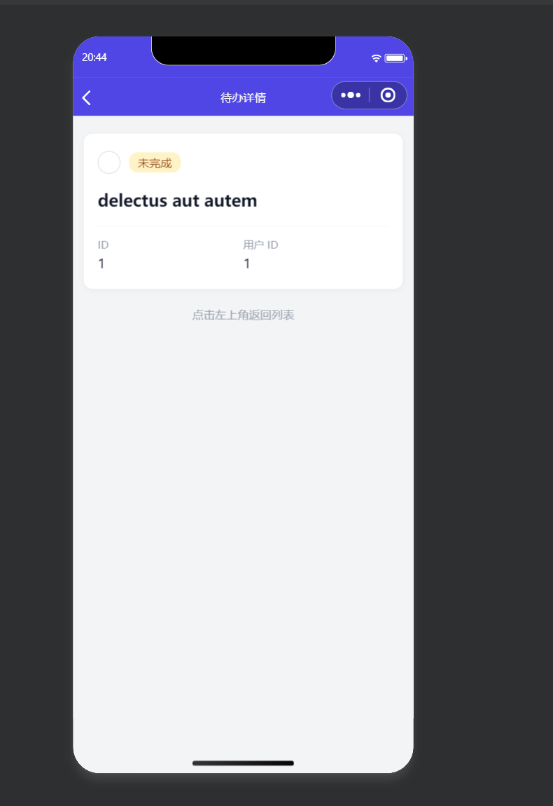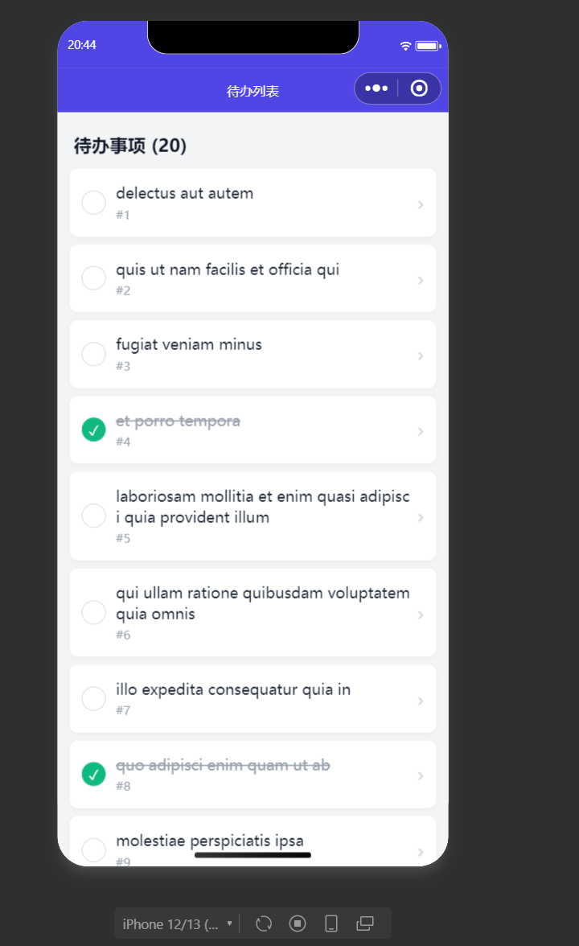

4.2 项目结构
mini-program/
├── app.js # 入口，配置 baseUrl
├── app.json # 全局配置（pages/window）
├── app.wxss # 全局样式
├── project.config.json # 项目配置
├── sitemap.json
├── utils/
│ └── request.js # 统一网络请求封装
└── pages/
├── index/ # 列表页
│ ├── index.js
│ ├── index.wxml
│ ├── index.wxss
│ └── index.json
└── detail/ # 详情页
├── detail.js
├── detail.wxml
├── detail.wxss
└── detail.json

4.3 仓库地址
代码仓库：https://github.com/lcyspring/Android (分支 pyk)

五、遇到的问题与解决方法
问题 | 原因 | 解决方法
wx.request 回调嵌套深 | 原生 wx.request 使用 success/fail 回调，多层嵌套难以维护 | 封装为 Promise 形式的 request() 函数，在页面中用 .then()/.catch() 链式调用
列表页状态切换不清晰 | 初始时未区分 Loading/Content/Error | 在 data 中维护 isLoading 和 error，wxml 用 wx:if/wx:elif 三态渲染
详情页获取 id 失败 | onLoad 的 options 参数未正确读取 | 确认 onLoad(options) 中 options.id 存在，跳转时 URL 格式为 /pages/detail/detail?id=xxx

六、实验总结与体会
本次实验通过开发一个微信小程序的待办事项列表与详情页，掌握了小程序 WXML/WXSS/JS/JSON 四件套的开发模式。与 Android Compose 相比，小程序采用数据驱动的声明式 UI（类似 Compose），但状态更新方式不同——小程序通过 setData() 触发视图更新，而 Compose 通过 State 变化自动重组。
在网络请求方面，小程序的 wx.request 原生是回调风格，通过封装为 Promise 可以获得更清晰的异步代码结构，这与 Android 中 Retrofit + Coroutine 的思路一致。统一的 request 封装避免了在多个页面重复编写 wx.request，提高了代码可维护性。
页面导航方面，小程序使用 wx.navigateTo 进行页面跳转并通过 URL query 传递参数，与 Android 的 Navigation Component 类似，但小程序的页面栈管理更加隐式。通过本次实验，我对跨平台开发的异同有了更深入的理解。

